LANÇAMENTO AUTOMÁTICA DESPESA NO SSW – TELA 475
Na 1º parte da tela 475 na parte “Incluir nova despesa:” preencher com os campos da planilha como informado na imagem abaixo
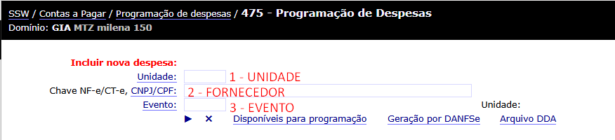

- Após preencher vai ser direcionado para a 2º parte da tela 475.
Nela precisa preencher os campos destacados, todos constam na base da planilha.
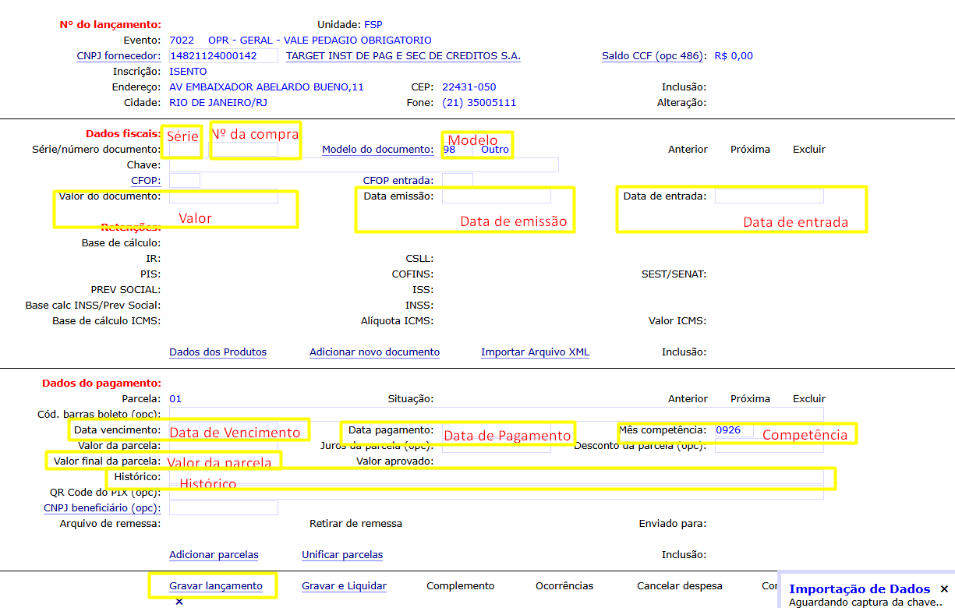
No final precisa gravar o lançamento

